決裁印

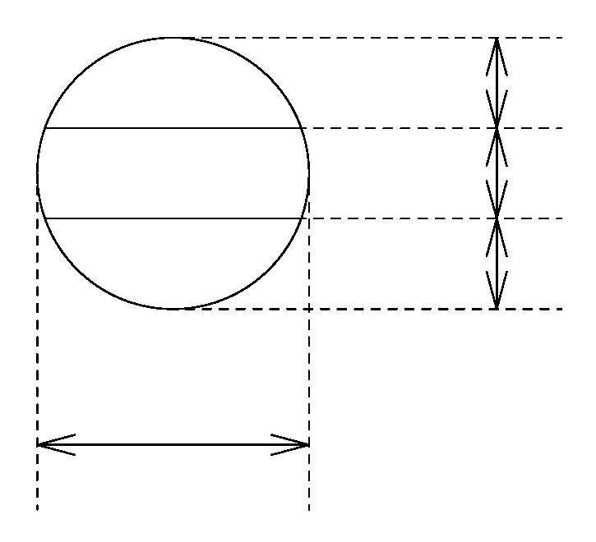

|  |  |  |  |
| --- | --- | --- | --- |
|  | 決 |  | ７ミリメートル |
|  | 年　月　日 |  | ７ミリメートル |
|  | 裁 |  | ７ミリメートル |
|  |  |  |  |
|  |  |  |  |
|  | 21ミリメートル |  |  |
|  |  |  |  |
|  | 専 |  | ７ミリメートル |
|  | 年　月　日 |  | ７ミリメートル |
|  | 決 |  | ７ミリメートル |
|  |  |  |  |
|  |  |  |  |
|  | 21ミリメートル |  |  |

　　備考

　　　１　各部分の寸法は、概ね本様式のとおりとする。

　　　２　本様式中「年　月　日」は「．　．　」に置き換えることができる。